NOMBRE DEL SUB-EVENTO

DOCENO COLOQUIO DE ANALISIS, DISEÑO Y MONITOREO ESTRUCTURAL

Título
MODELACIÓN Y ANÁLISIS DE UNA BASE DE COLUMNA ARTICULADA MEDIANTE EL MEF ABAQUS/CAE v.6.16

Title
STUDY OF THE BEHAVIOR OF A BASE OF COLUMN OF STEEL BY MEANS OF NUMERIC SIMULATION

Ing. Miguel Miguez Hernández¹, Dr. Msc. Ing. Santiago Venancio Sánchez Pérez².
- Miguel Miguez Hernández. Empresa de Proyectos de Villa Clara. Cuba.
E-mail: mmiguezhdez91@gmail.com
- Santiago Venancio Sánchez Pérez. Universidad Central “Marta Abreu” de las Villas. Cuba. E-mail:santiago@uclv.edu.cu

Resumen:
Se realiza el estudio del comportamiento de los elementos que conforman la unión articulada de una columna de acero con un cimiento de hormigón armado con la ayuda de la herramienta computacional ABAQUS/CAE (versión 6.16), la cual esta implementada con el método de los elementos finitos (MEF), se confecciona el modelo numérico de la base de una columna tomándose en cuenta los resultados y las consideraciones de trabajos anteriores realizados por otros autores. Mediante un análisis paramétrico de los principales aspectos y componentes de la conexión (magnitud de la carga, resistencia del hormigón, espesor de la placa base, y dimensiones de la llave de cortante) se realiza un estudio no lineal sobre la influencia de los mismos en el comportamiento global de la conexión, así como, en la distribución de tensiones en la placa base, en la llave de cortante y en el hormigón del pedestal.
Se hace énfasis en la posibilidad de realizar ensayos virtuales a un modelo numérico, con un costo mínimo de recursos y con la posibilidad de apreciar visualmente a través de la gama de colores, los fenómenos tenso-deformaciones que no pueden ser observados en los experimentos reales.
Problemática: Necesidad de incrementar la resistencia de las llaves de cortante frente a los eventos sísmicos.
- Objetivo(s): Analizar el comportamiento de las llaves de cortante frente a los esfuerzos externos, definir la forma del gráfico de tensiones que se genera en las mismas y comparar la efectividad de la resistencia mediante el diseño por diferentes normas.
- Metodología: Se modelan las distintas partes que componen la unión variando las dimensiones de las mismas en cada modelo y analizando su comportamiento a través de los gráficos policromáticos generados.
- Resultados y discusión: En los modelos analizados se obtiene que la resistencia de unión la garantiza en mayor parte la llave de cortante, permitiendo relaciones de A1/A2=1, el gráfico de tensiones que se genera es de tipo lineal no uniforme y creciente hacia la unión de la llave con la placa metálica, mostrando la zona de prioridad donde se debe garantizar la mayor resistencia e imponiéndose el método de diseño de la normativa europea NBE-103 como el más cercano a los resultados observados, el incremento del espesor de la llave incrementa la resistencia total del sistema y se demuestra la eficiencia de trabajo para llaves con relación de esbeltez e>1.
- Conclusiones: El aporte relativo de la llave de cortante a la resistencia del conjunto se mantiene prácticamente constante, lo que implica que el incremento de la resistencia del conjunto, se debe exclusivamente al aumento de resistencia en la llave.

Abstract:
Is carried out the study of the behavior of the elements that conform the articulate union of a steel column to an armed concrete foundation. With the help of the computational tool ABAQUS/CAE (version 6.16), which is implemented with the finite elements method (MEF), is made the numeric model of the column base taking into account the resolved and the considerations of a previous works carried out by other authors.
By means of a parametric analysis of the main aspects and components of the connection (magnitude of the load, resistance of the concrete, thickness of the base plate, and dimensions of the key of sharp) is carried out a non-lineal study of the influence of the same ones in the global behavior of the connection, as well as, in the distribution of tensions in the base plate, in the key of sharp and in the concrete of the pedestal.
It is remarkable the possibility to carry out virtual tests in a numeric model tested in a previous work, with a minimum cost of resources and with the possibility of appreciating visually through the range of colors, the phenomena tense-deformational that cannot be observed in the real experiments.
Palabras Clave: Modelo numérico; Llave de cortante; Estudio paramétrico; Placa base; Respuesta numérica.
Keywords: Numeric model; Key of sharp; parametric study; Base plate; Numeric answer.

1. Introducción
La implementación en obras de uniones articuladas de bases de columnas, generadas por la unión de la columna metálica y el pedestal de hormigón se hace cada vez mayor. Esto producto a la facilidad constructiva de las mismas y la eliminación de sistemas auxiliares de arriostre durante el montaje de la edificación. Las metodologías de diseño para este tipo de conexiones requieren de un minucioso estudio del comportamiento de los diferentes elementos que conforman la unión bajo el efecto de las cargas externas, así como de la interrelación entre los mismos a través de sus superficies de contacto, siendo necesaria para ello la realización de ensayos o pruebas reales correctamente instrumentados.
El encarecimiento de los ensayos experimentales ha llevado a incrementar el interés por las soluciones mediante la modelación numérica, por otra parte, con el avance vertiginoso de la industria electrónica en el campo de las computadoras y el desarrollo paralelo de la informática, se han creado y perfeccionado herramientas computacionales sobre la base de métodos numéricos capaces de simular de forma virtual experimentos reales con el objetivo de observar diversos fenómenos físicos que ocurren en las estructuras, facilitando así su uso en el conocimiento de nuevos métodos y estrategias para la modelación de los más diversos fenómenos [Recarey, (1999)], [Ibáñez, (2001)], y [Bonilla, (2008)].
Entre las bondades que brinda la simulación numérica se puede ejemplificar la posibilidad de apreciar de forma visual a través de tonos policromáticos la propagación de los estados tensionales que tienen lugar en el interior de las estructuras, así como la evolución que experimenta el daño físico mecánico de los elementos bajo la acción de las cargas a un nivel micro estructural, durante todo el proceso de simulación del ensayo hasta llegar a la falla [Bonilla et al. (2007b)]. Estos fenómenos no pueden ser cuantificados u observados con gran nivel de detalle en estudios experimentales.
El conocimiento de estas técnicas numéricas resulta actualmente casi imprescindible para aquellos que se desenvuelven en el ámbito de la Ingeniería Civil y la Ingeniería Mecánica, ya que la mayor parte de los análisis de tensiones que se llevan a cabo en la industria están basados en ellas.
Otro aspecto importante del momento actual en que se encuentra este método es la integración del cálculo por elementos finitos con otras ramas de lo que se ha dado en llamar Ingeniera Asistida por Ordenador (Computer Aided Engineering" - CAE).
La Ingeniería Asistida por Ordenador o CAE (Computer Aided Engineering) supone un paso más en los sistemas CAD tradicionales, ya que además del diseño del modelo, también permite integrar sus propiedades, condiciones a las que está sometido, materiales, etc. De esta forma, las herramientas CAE existentes permiten calcular cómo va a comportarse la pieza o la estructura en la realidad, en aspectos tan diversos como: deformaciones, resistencia, características térmicas, vibraciones, etc.
En la actualidad es normal la integración del cálculo por elementos finitos (Finite Element Analysis" - FEA) y el dibujo asistido por ordenador (Computer Aided Design" - CAD), con el objetivo, siempre, de reducir los tiempos de proyecto o de puesta de producto en el mercado.
De esta manera, se consiguen importantes ventajas como la eliminación de pruebas innecesarias en prototipos, ahorro de tiempo y dinero, aumento en la percepción de la respuesta a la carga de fatiga del producto y optimización del diseño a fatiga.
En el modelo calibrado se puede realizar un sinnúmero de ensayos virtuales que posibiliten estudiar y validar las causas que propician las patologías y a su vez dictaminar las posibles variantes de solución. En estos estudios es muy importante que el modelo esté bien calibrado con respecto a los ensayos reales y que a su vez estos últimos estén perfectamente instrumentados ya que con el modelo se pueden estudiar situaciones de explotación que no se han analizado previamente a través de las técnicas de instrumentación. Este aspecto posibilita abaratar considerablemente los estudios de diagnóstico e instrumentación de las estructuras ya que se explotan al máximo las bondades de la modelación siempre y cuando exista un proceso de calibración numérica y, como es lógico, contraponiendo el modelo con respecto a una respuesta física. [A. Sarduy (2017)].
En la actualidad es muy común encontrar en el mercado una gran variedad de sistemas profesionales que facilitan la modelación de muchos de los problemas que se presentan en la vida real, por lo que cada uno de ellos cubre un determinado tipo de necesidad. Es importante que el usuario sea capaz de analizar profundamente los requisitos necesarios y luego pueda seleccionar el producto que más se adapte a sus necesidades [Broche (2005)].
Utilizando adecuadamente el software correspondiente al análisis que se desea realizar, la solución por método de elementos finitos se presenta como una herramienta poderosa que va a permitir conocer a profundidad y detalle todos los parámetros que definen el elemento a través de la visualización del efecto producido por los fenómenos externos, el comportamiento de las tensiones internas generadas, las dilataciones o contracciones materiales, las deformaciones, fisuras y cambios dentro de los mismos con relación a la garantía de su resistencia y estabilidad estructural.

2. Metodología
En este trabajo mediante el uso de la herramienta computacional ABAQUS/CAE (Versión 6.16) se acomete el estudio paramétrico de los principales factores que influyen en el comportamiento de una unión articulada entre una columna de acero y un cimiento de hormigón armado, mediante la introducción de llave de cortante. Se analiza la influencia del espesor de la placa base, de la resistencia del hormigón, las dimensiones de la llave en espesor, ancho y profundidad dentro del pedestal, mediante el incremento de la imposición de carga en la forma de la distribución de las tensiones, en los valores máximos de las mismas, y en la visualización de las deformaciones críticas del elemento estructural. ABAQUS es un programa de cálculo de sólidos basado en el Método de Elementos Finitos, orientado fundamentalmente hacia el análisis inelástico y no lineal. Fue creado en SIMULIA, una compañía especializada en el tema cuya sede se localiza en Rhode Island.

3. Resultados y discusión
Modelación numérica de la unión articulada columna metálica- pedestal de hormigón:
Con el objetivo de realizar un estudio paramétrico de los principales factores que influyen en el comportamiento de la unión articulada entre una columna de acero con una cimentación de hormigón armado, se confeccionó un modelo numérico para dicha unión mediante de la utilización del software ABAQUS/CAE (Versión 6.16), para ello se tuvieron en cuenta las consideraciones y los resultados obtenidos en trabajos anteriores, fundamentalmente en [A. Sarduy (2017), García. D., Sánchez. S. y Bonilla J. (2016)].
Para la confección del modelo numérico se consideró lo siguiente:
MODELACIÓN DE LOS MATERIALES
Modelación del acero:
Teniendo como base la modelación de estructuras mixtas de acero-hormigón y los ensayos numéricos realizados en bases de columnas metálicas y en estudios de trabajos con este material como los de (Bonilla et al., 2007) se ha adoptado para el acero el comportamiento bilineal con criterio de rotura de Von Mises. Para definir las propiedades del material se emplean los comandos ELASTIC y PLASTIC de los códigos del programa ABAQUS. Para la placa base y la llave de cortante se utilizó como material un acero con las siguientes propiedades, tomadas del modelo experimental (Palma, 2008):

- Para la rama elástica un módulo de elasticidad $E=2 e 5 MPa$ y coeficiente de Poisson $μ=0.3$ y
- para la rama plástica las tensiones de fluencia con su correspondiente deformación $f_{y}=316.9 MPa; ε_{y}=0.00175$
Modelación del hormigón:
El material hormigón ha sido modelado adoptando el modelo de daño plástico [Oller 1996; Lee 1998] implementado en ABAQUS (Concrete Damage Plasticity) pues considera los fenómenos más importantes del hormigón basado en los principios teóricos del modelo de Mohr-Coulomb modificado. El cual fue creado para estudiar los daños irreversibles asociados a los mecanismos de fallos, que ocurren en el hormigón.
Para la utilización del modelo de daño plástico se deben introducir las curvas de comportamiento para compresión y tracción del hormigón como puntos discretos (Ϭ vs Ԑ), tomadas a partir de ensayos uniaxiales. [Bonilla; 2015]

Además, se deben introducir otros parámetros que tienen que ver con la parte elástica del material como el módulo de elasticidad y el coeficiente de Poisson; teniendo en cuenta las recomendaciones del ACI para hormigones de densidad normal, el módulo de elasticidad es calculado por la siguiente ecuación $E_{c}=4700*\sqrt{f'c}$ y el valor para el coeficiente de Poisson es $μ=0.2$ . El ángulo de dilatación varía entre 13.5-15 (tracción-compresión), empleándose para la calibración de los especímenes modelados el de 15.

Definición de los contactos entre las partes. Condiciones de apoyo, borde o de frontera del modelo.
Para la definición de estas condiciones se tomaron como puntos de partida las generadas en los modelos anteriores por (A. Sarduy/2017), perfilando el modelo actual hacia las condiciones elementales para la demanda de su análisis:

Contacto entre la llave de cortante y la placa:
Esta unión fue generada como rígida al ensamblar ambos elementos en una misma parte debido a que los análisis están dirigidos a la influencia de esfuerzos en la llave de cortante y en el ensayo experimental no se tiene en cuenta la influencia de la unión de ambas partes en la obtención de los datos que se demandan.

Unión de ´´Perfil I´´ con ´´Placa´´:
Se modela como un contacto ´´Tie´´ dado que en el modelo experimental se logra una unión rígida de estas partes mediante soldadura, para esto se utiliza el comando ``Constraint´´ del módulo ´´Interaction´´ y se unen mediante las superficies correspondientes:

Unión de ´´Pedestal´´ con ´´Llave´´:
Se modela como un contacto ´´Surface to surface´´ buscando representar las fricciones entre ambos elementos, para esto se utiliza módulo ´´Interaction´´ con los comandos ´´Create interaction´´ y ´´create interaction property´´ dentro de los que se detallan las opciones ``Tangential Behavior´´ y ``Normal Behavior´´. El coeficiente de fricción tomado para definir el rozamiento entre ambos fue $μ=0.1$, según datos experimentales.

Unión entre ´´Placa´´ y ´´Pedestal´´:
Se modela mediante la creación de un contacto tipo ´´surface to surface´´ a través del módulo ´´Interaction´´ con los comandos ´´Create interaction´´ y ´´create interaction property´´ dentro de los que se detallan las opciones ``Tangential Behavior´´ y ``Normal Behavior´´. El coeficiente de fricción tomado para definir el rozamiento entre ambos fue $μ=0.1$, según datos experimentales.

Condiciones de apoyo y de borde o frontera:
Se generaron condiciones de apoyo que restringen el desplazamiento o giro en las direcciones indicadas. Para la viga de transmisión de los esfuerzos se restringe el desplazamiento transversal a la dirección de aplicación de carga permitiendo su movimiento en el sentido de la misma. Para el pedestal en la cara exterior se restringe en las tres direcciones dado que se modeló la mitad del ensayo real y en el fondo la dirección vertical debido a que se encuentra simplemente apoyado. Para lograr las condiciones se empleó el módulo ´´Loads´´ a través del comando ´´Create Boundary Condition´´ y definiendo los objetivos de restricción. Se trabajó con la mitad del modelo aplicando un corte por el eje de simetría del mismo en dirección del eje Z para garantizar mayor velocidad en la corrida de los modelos y la disminución potencial del gasto computacional.

Aplicación de las cargas
Las cargas en la unión son aplicadas directamente sobre la sección de la viga I de tipo superficial, se considera una carga vertical (cortante) que se aplica para un valor máximo determinado de 35t la cual queda distribuida en la sección de la viga por la que se aplica, este valor de carga elevado se selecciona a partir del estudio por el que se calibró y para poder apreciar de forma notable el incremento de las tensiones y las variaciones en el interior de las uniones. Para la creación de la carga se utiliza el comando ``Create Load´´, después se selecciona el paso donde serán creadas las cargas, se decide el tipo de distribución a utilizar [``Pressure´´], se elige ``Static, General´´ y análisis no-linear.).

Modelación de la geometría y discretización del modelo
Las partes que componen el modelo son: llaves de cortante de distintas dimensiones y espesor, placa base de 310x380x25 mm, pedestal de hormigón de 600x400x250 mm y perfil metálico W150x150x16 para la aplicación de las cargas.
Cada uno de estos cuerpos (volúmenes) o elementos que componen la unión a simular han sido construidos individualmente en el módulo partes y posteriormente ensamblados en el módulo de ensamblaje de ABAQUS/CAE.
Basándonos en las facilidades que brinda ABAQUS/CAE en cuanto a representación geométrica, y tomando como base los resultados obtenidos con el modelo numérico calibrado en [A. Sarduy (2017)], se adopta la modelación tridimensional (3D) con una configuración que permite la discretización de la geometría volumétrica, utilizando elementos C3D6 para la placa, y elementos C3D8R:
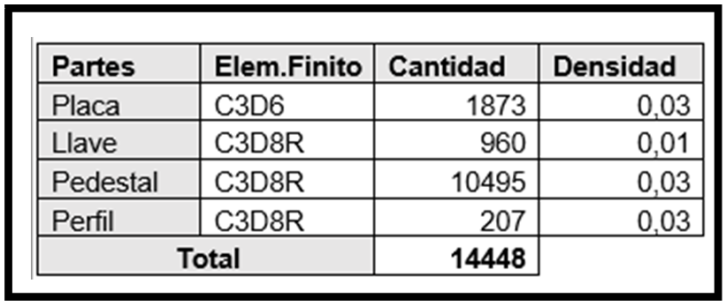
Figura 1. Datos de la Configuración III (elaboración propia)

Con el objetivo de refinar los resultados en cuanto a tensiones y deformaciones, se realiza un mallado progresivo del modelo numérico, más denso en aquellos puntos donde interesa tomar resultados y menos denso donde se aleja de la zona de interés, permitiendo así optimizar el rendimiento computacional.

Estudio paramétrico:
Se realiza un análisis de los resultados sobre el comportamiento del modelo haciendo variación de las dimensiones de las partes que lo componen, ante la aplicación máxima de la carga impuesta:
Análisis de la influencia de la resistencia a compresión del hormigón frente a diferentes dimensiones de llave de cortante:
A continuación, se muestra la variación de tensiones en la zona de contacto entre la llave de cortante y el hormigón del pedestal ante la aplicación de la carga para diferentes resistencias a compresión del hormigón y para distintas dimensiones de llave de cortante. Los valores de las tensiones se brindan en Pascal y las deformaciones en metros. Las llaves se dan en dimensiones de WxLxT para (W-ancho, L-profundidad, T-espesor).
Se muestra además el proceso simplificado de la distribución de tensiones entre la llave de cortante y el pedestal de hormigón para los tiempos de aplicación de carga (T) definidos en los esquemas, así se puede obtener una concepción de lo que sucede internamente en el modelo, como de las direcciones e intensidades que asumen las tensiones.
Inicialmente se analizan dos modelos convencionales apoyados en los códigos de la LRFD y la NBE-103, haciendo ligera variación de las dimensiones de la llave y eximiendo al modelo de la existencia de carga axial para el estudio de su estado más crítico de carga.
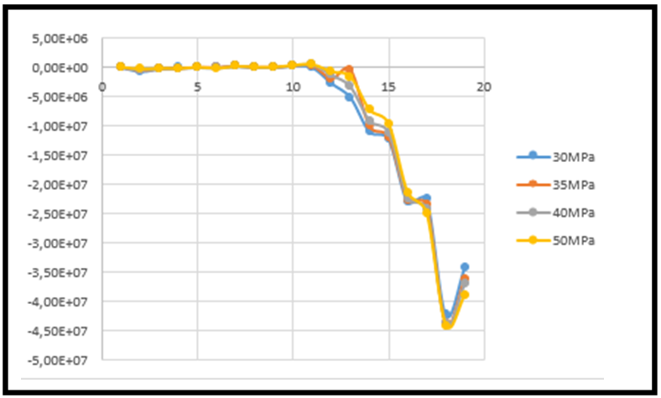
Figura 2. Distribución de tensiones en la llave de 100x200x30 (elaboración propia)

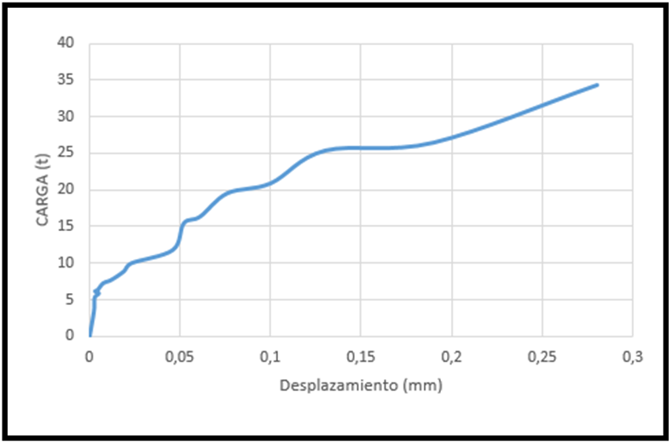
Figura 3. Carga vs Desplazamiento en la llave de 100x200x30 para resistencia del hormigón de 30MPa (elaboración propia)

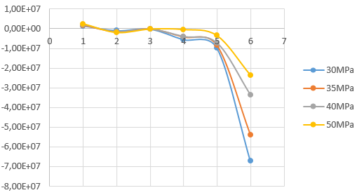
Figura 4. Distribución de tensiones en la llave de 200x60x20 (elaboración propia)

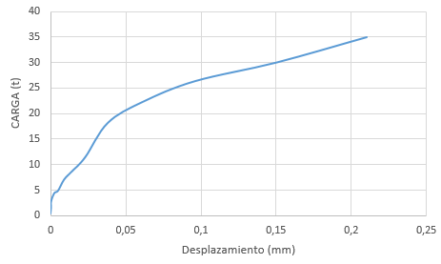
Figura 5. Carga vs Desplazamiento en llave de 200x60x20 para resistencia del hormigón de 30MPa (elaboración propia)

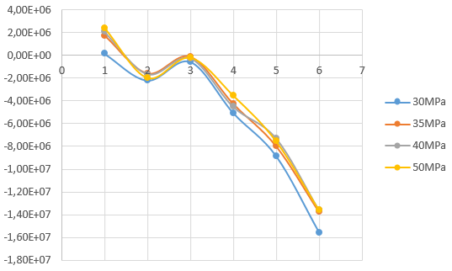
Figura 6. Distribución de tensiones en el hormigón para llave de 200x60x20 (elaboración propia)
Se pudo observar que para un incremento del ancho de la llave de cortante disminuyen las tensiones en el hormigón del pedestal que rodea la zona de compresión, mientras que el aumento de la resistencia del mismo no garantiza grandes cambios en la distribución de tensiones dado que las diferencias no exceden de 2MPa para cada modelo. Sin embargo, respecto a las llaves de cortante la diferencia entre tensiones es más considerable, aunque esto no disminuye su capacidad resistente. Se puede observar el comportamiento de las curvas que generan un comienzo prácticamente uniforme el cual se va haciendo lineal a medida que el hormigón comienza a ceder. Se define la influencia de la profundidad y el ancho de la llave con respecto a la resistencia de la unión dado que a mayor profundidad de llave mayores tensiones en el hormigón y menores en la llave, mientras que a menos profundidad e incremento del ancho aumentan las tensiones en la llave y disminuyen considerablemente en el hormigón, en estos casos se puede apreciar la magnitud del bloque de compresión del hormigón que se ve afectado por la llave.

Análisis para la variación de las dimensiones de la llave de cortante según distintas resistencias a compresión del hormigón, atendiendo a las recomendaciones de la LRFD:

Para un mayor acercamiento al estudio de las tensiones generadas en la zona de unión entre la llave de cortante y el pedestal de hormigón se acudió a las normas clásicas y sus recomendaciones para el diseño y comprobación de bases de columnas metálicas articuladas con llave de cortante. Se corroboran modelos realizados atendiendo a las mismas contra modelos numéricos que varían las dimensiones de la llave siguiendo los parámetros de las normas.

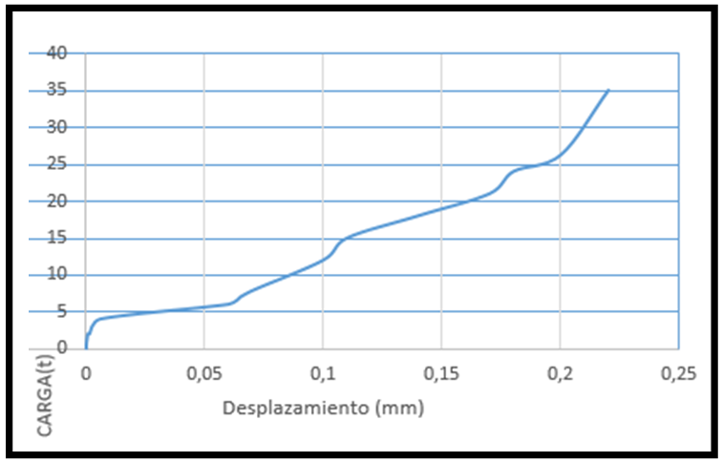
Figura 7. Carga vs Desplazamiento en llave de 150x100x25 para resistencia del hormigón de 30MPa (elaboración propia)

Las deformaciones mostraron que una llave de menor ancho, con mayor espesor y mayor profundidad es menos eficiente que otra de mayor ancho, con menor profundidad y menor espesor. Esto se debe a que la mayor concentración de tensiones se genera más cercanas al borde del pedestal donde se encuentra la placa que es donde debe aumentarse la resistencia de la unión. El comportamiento uniforme se genera en la zona de menor tensión mientras que al incremento de las mismas se adopta un comportamiento no lineal. El análisis de las tensiones demostró que disminuyen para una llave de mayor ancho y menor profundidad. El comportamiento de las tensiones se hace uniforme en la primera mitad de la llave y a medida que se aproxima más a la placa incrementan de forma no lineal.

Análisis para la variación de las dimensiones de la llave de cortante según distintas resistencias a compresión del hormigón, atendiendo a las recomendaciones de la NBE-103:
Atendiendo al análisis que se está ejecutando nos dirigimos a las recomendaciones de la norma europea con relación al diseño y comprobación de las bases de columnas metálicas articuladas. En la norma se exponen otros modelos de llave, sin embargo, la misma especifica que las expresiones son útiles para las llaves como la que se estudia.

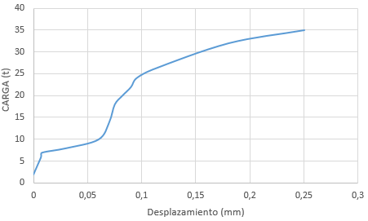
Figura 8. Carga vs Desplazamiento en llave de 150x100x15 para resistencia del hormigón de 30MPa (elaboración propia)

A medida que se incrementa la profundidad de la llave en el hormigón, aumentan las tensiones últimas en la misma y el hormigón que la rodea, mientras que a medida que se disminuye y se hace mayor el ancho todas las tensiones decrecen. Surge un aumento de tensiones en el segundo caso para la placa, pero al no ser objeto de estudio en este análisis se obvia la influencia en la misma.

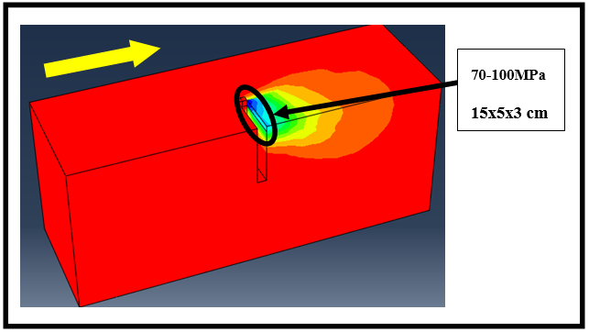
Figura 9. Estado de tensión última. Llave 150x100x15 (elaboración propia)
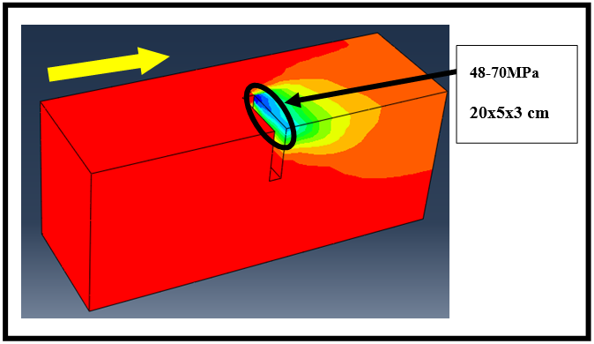
Figura 10. Estado de tensión última. Llave 200x90x20 (elaboración propia)

Definición del esquema de distribución de tensiones para diferentes dimensiones de llave de cortante:

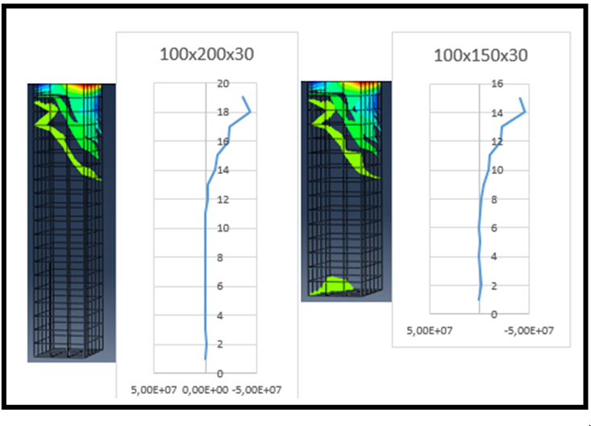
Figura 11. Esquema de distribución de tensiones en la llave. (elaboración propia)

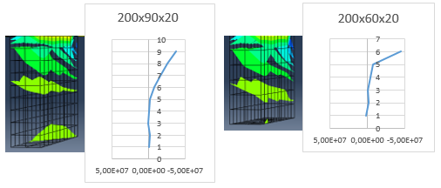
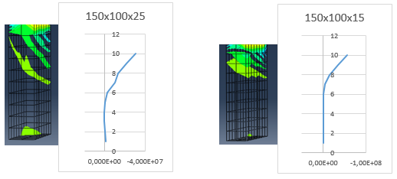
Figura 12. Esquema de distribución de tensiones en la llave. (Elaboración propia)

Se observa que para una determinada profundidad de la llave las tensiones en la misma disminuyen hasta alcanzar niveles muy bajos. El comportamiento del esquema de tensiones presenta una aproximación lineal la cual es correspondiente con las conclusiones que establece el código de la NBE-103. A medida que se disminuye la profundidad de la llave esta mejora su trabajo y reduce la transmisión de tensiones al hormigón, de igual manera se incrementa el valor de momento en la unión de la misma con la placa, pero el análisis de este punto se traslada para estudios posteriores.

4. Conclusiones

Influencia de la resistencia a compresión del hormigón:
- El aumento de la resistencia a compresión del hormigón no representa un gran incremento de la capacidad resistente del pedestal dado que la diferencia entre tensiones siempre es menor de 2MPa.
- Para el pedestal de hormigón se puede observar que las mayores tensiones y deformaciones se generan en la casilla donde queda embebida la llave de cortante y se alcanzan considerables tensiones de compresión que sugieren aplastamiento, sin embargo, estas no afectan la integridad estructural del elemento.
- La existencia de una zona localizada de tensiones demuestra la importante rigidez del hormigón al impedir que las mismas se propaguen y afecten a la mayoría de los elementos finitos. Esta a su vez permite la utilización de una relación A1/A2=1

Influencia del espesor de la llave de cortante:

- El incremento del espesor de la llave evidencia el aumento de su capacidad resistente provocando una disminución de las tensiones y las deformaciones.
- Con relación al hormigón esta variación no presenta una gran influencia en el incremento de tensiones dado que se genera un aumento de la resistencia total del sistema.

Influencia de la profundidad de la llave de cortante:

- A medida que se disminuye la profundidad de la llave dentro del bloque se incrementan las tensiones en la zona de contacto con el hormigón. Esto ocurre para una relación de esbeltez de e<1. Para una llave de tal proporción se excede el dimensionamiento con respecto a la zona de trabajo de las tensiones, sin embargo, esto no afecta su capacidad resistente ni supera el rango de deformaciones para diferencias menores del 5%
- Para una llave con un ancho mayor y una relación de esbeltez de e>1 la disminución de la altura de la misma provoca un incremento de tensiones en esta a medida que ocurre una disminución considerable en las tensiones generadas en el hormigón de la zona de contacto. Esto demuestra una mayor eficiencia para este tipo de llaves.
- El aporte relativo de la llave de cortante a la resistencia del conjunto se mantiene prácticamente constante, lo que implica que el incremento de la resistencia del conjunto, se debe exclusivamente al aumento de resistencia en la llave.

5. Referencias bibliográficas
- Adany, S. (2000). Numerical and experimental analysis of bolted end-plate joints under monotonic and cyclic loading. PhD Thesis. Budapest University of Tech Econom, Hungary.
- AISC. (2003). Column Bases Plates.
- Astaneh, A., Bergsma, G., & Shen, J. (1992). Behavior and design of base plates for gravity, wind and seismic loads. Paper presented at the Proceedings of the National Steel Construction Conference.
- Bonilla, J., Larrúa, R., Mirambell, E., & Recarey, C. (2007). Aplicación de la simulación numérica al estudio del comportamiento de conectadores tipo perno en estructuras compuestas de hormigón y acero. Revista Ingeniería Civil(148), 55-68.
- DeWolf, J. T., & Ricker, D. (1990). AISC design Guide 01, Column Base Plates. Estados Unidos.
- DeWolf, J. T., & Ricker, D. T. (1990). Column base plates: American Institute of Steel Construction.
- Fahmy, M. (1999). Seismic behavior of moment-resisting steel column bases. The University of Michigan.
- Heristchian, M., Pourakbar, P., Imeni, S., & Ramezani, M. R. A. (2014). Ultimate tensile strength of embedded I-sections: a comparison of experimental and numerical results. International Journal of Advanced Structural Engineering (IJASE), 6(4), 169-180.
- Igarashi, N. a. (1987). Behaviour of shallowly embedded column bases undercyclic loading.
- Jiménez. (1994). Curso sobre pilotajes y cimentaciones especiales. I y II.
- Núñez. (2014). Estudio numérico de llaves de cortante en cruz para placas base de columnas.
- Palma, I. (2008). Estudio de llaves de cortante.
- Recarey, A. C. (1999). Modelación del terreno y las estructuras en el dominio del tiempo. UCLV, Santa Clara.
- Sarduy. (2017). Modelación y análisis de una base de columna rígida mediante el MEF. (Abaqus/Cae versión 6.14)
- Sato, K., & Kamagata, S. (1988). Aseismic Behavior of Steel Column Base. Paper presented at the Proceedings of the Ninth World Conference on Earthquake Engineering.
- Shabanian, M., Abdollahzadeh, G., & Amir Sina Tavakol, S. (2016). Column-Base Plate Connection under Monotonic Load: Experimental and Theoretical Analysis. Global Journal of Research In Engineering, 16(3).
- Thambiratnam, D. P., & Paramasivam, P. (1986). Base plates under axial loads and moments. Journal of Structural Engineering, 112(5), 1166-1181.
- Wald, F., Bouguin, V., Sokol, Z., & Muzeau, J.-P. (2000). Effective length of T-stub of RHS column base plates. Czech Technical University of Prague, University of Blaise Pascal, Clermont Ferrand.

